Analog trifft Digital – die neue Lust am Lesen
Österreichische Nationalbibliothek eröffnet neuen Lesesaal am Heldenplatz

Pressefotos
Download: http://www.onb.ac.at/services/pressefotos.php
© Österreichische Nationalbibliothek

  Generaldirektorin  Dr. Johanna Rachinger  Dr_Rachinger_01.jpg |   Generaldirektorin  Dr. Johanna Rachinger  Dr_Rachinger_02.jpg | 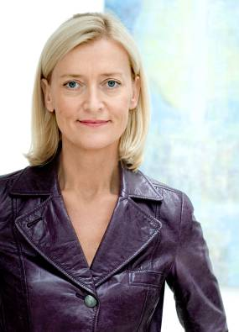  Generaldirektorin  Dr. Johanna Rachinger  Dr_Rachinger_03.jpg
  Generaldirektorin  Dr. Johanna Rachinger  Dr_Rachinger_04.jpg | 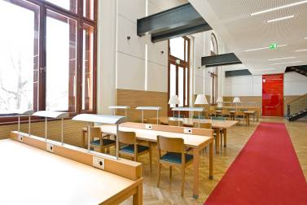  Austriaca-Lesesaal  Bild: Nationalbibliothek_01.jpg | 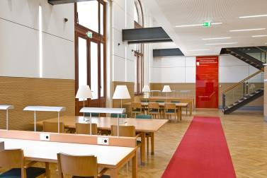  Austriaca-Lesesaal  Bild: Nationalbibliothek_02.jpg
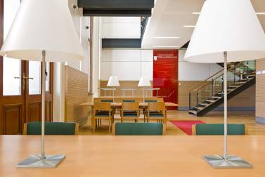  Austriaca-Lesesaal  Bild: Nationalbibliothek_04.jpg | 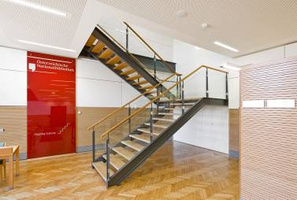  Austriaca-Lesesaal  Bild: Nationalbibliothek_05.jpg | 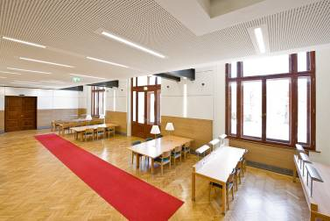  Austriaca-Lesesaal  Bild: Nationalbibliothek_07.jpg

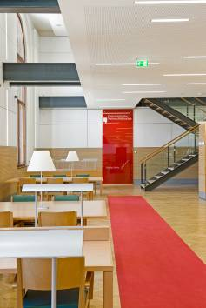  Austriaca-Lesesaal  Bild: Nationalbibliothek_20.jpg | 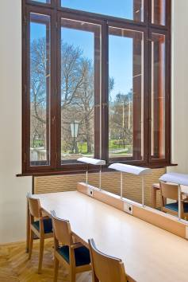  Austriaca-Lesesaal  Aussicht Burggarten  Bild: Nationalbibliothek_17.jpg | 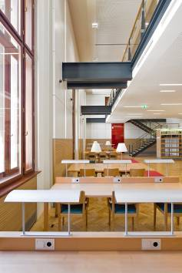  Austriaca-Lesesaal  Bild: Nationalbibliothek_19.jpg
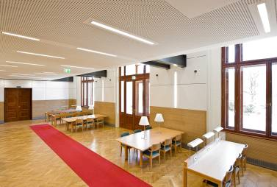  Austriaca-Lesesaal  Bild: Nationalbibliothek_08.jpg | 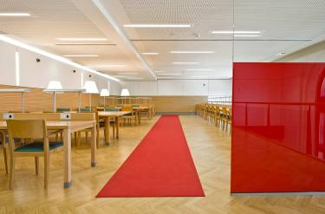  Austriaca-Lesesaal  Galerie  Bild: Nationalbibliothek_09.jpg | 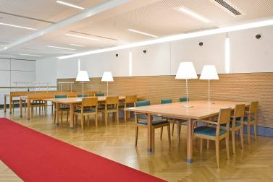  Austriaca-Lesesaal  Galerie  Bild: Nationalbibliothek_11.jpg
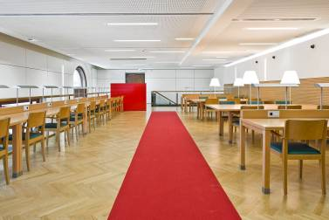  Austriaca-Lesesaal  Galerie  Bild: Nationalbibliothek_12.jpg | 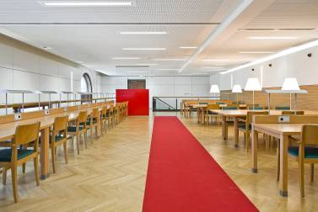  Austriaca-Lesesaal  Galerie  Bild: Nationalbibliothek_13.jpg | 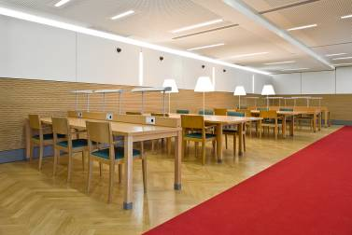  Austriaca-Lesesaal  Galerie  Bild: Nationalbibliothek_15.jpg
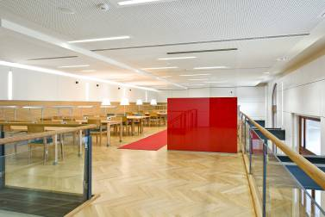  Austriaca-Lesesaal  Galerie  Bild: Nationalbibliothek_16.jpg | 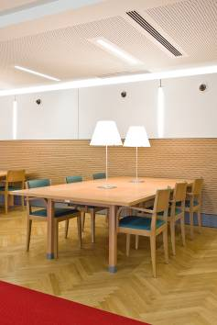  Austriaca-Lesesaal  Galerie  Bild: Nationalbibliothek_21.jpg | 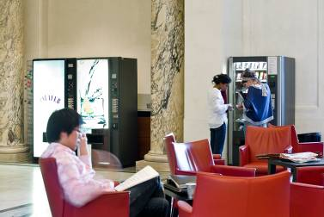  Kommunikationslounge  Bild: Nationalbibliothek_22.jpg
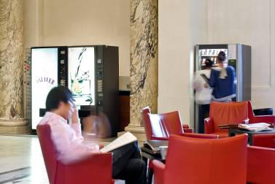  Kommunikationslounge  Bild: Nationalbibliothek_23.jpg | 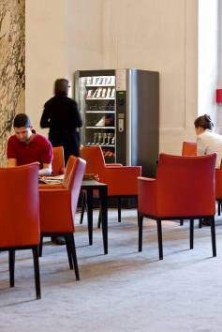  Kommunikationslounge  Bild: Nationalbibliothek_25.jpg | 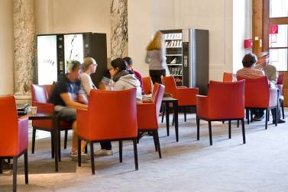  Kommunikationslounge  Bild: Nationalbibliothek_24.jpg
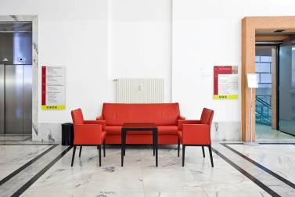  Kommunikationslounge  Erweiterung  Bild: Nationalbibliothek_26.jpg | 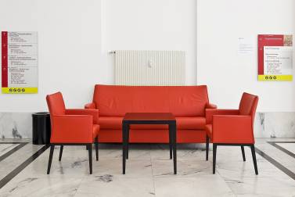  Kommunikationslounge  Erweiterung  Bild: Nationalbibliothek_27.jpg | 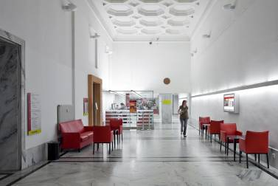  Kommunikationslounge  Erweiterung  Bild: Nationalbibliothek_29.jpg
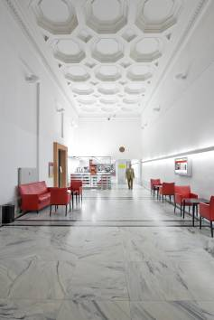  Kommunikationslounge  Erweiterung  Bild: Nationalbibliothek_31.jpg | 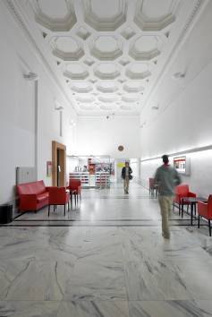  Kommunikationslounge  Erweiterung  Bild: Nationalbibliothek_32.jpg | 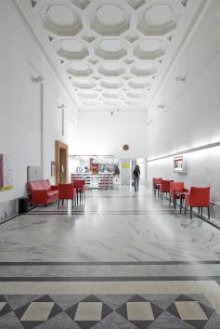  Kommunikationslounge  Erweiterung  Bild: Nationalbibliothek_33.jpg
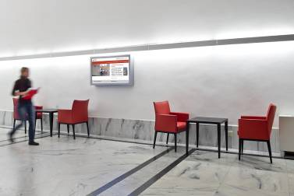  Kommunikationslounge  digital signage  Bild: Nationalbibliothek_28.jpg | 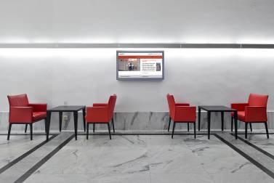  Kommunikationslounge  digital signage  Bild: Nationalbibliothek_30.jpg | 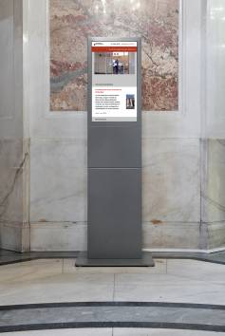  Eingangsbereich  digital signage  Bild: Nationalbibliothek_34.jpg

